ФЕДЕРАЛЬНОЕ АГЕНТСТВО СВЯЗИ

ФЕДЕРАЛЬНОЕ ГОСУДАРСТВЕННОЕ БЮДЖЕТНОЕ ОБРАЗОВАТЕЛЬНОЕ

УЧРЕЖДЕНИЕ ВЫСШЕГО ОБРАЗОВАНИЯ

«СИБИРСКИЙ ГОСУДАРСТВЕННЫЙ УНИВЕРСИТЕТ ТЕЛЕКОММУНИКАЦИЙ И ИНФОРМАТИКИ»

*Кафедра прикладной математики и кибернетики*

Лабораторная работа №4

«Аналитические функции Oracle»

Выполнил: студент группы ЗМП-41

Лёвкин И.А.

Проверил: доцент кафедры ПМиК

Приставка П. А.

Новосибирск, 2025

# Задание

Таблица shooter_list содержит информацию об игроках, забивавших мячи на чемпионате мира по футболу 2014 года:

* идентификатор игрока
* имя игрока
* национальная команда
* позиция
* количество забитых мячей
* количество мячей с пенальти
* продолжительность пребывания на поле в минутах
* количество проведенных игр

1. Для каждого игрока вывести количество мячей с пенальти, забитых игроками его амплуа.
2. Для каждой команды вывести по три лучших бомбардира без учета мячей, забитых с пенальти.
3. Для каждого игрока вывести количество игроков его команды, забивших хотя бы на один мяч больше него.
4. Для каждого результативного футболиста вывести на экран количество минут, проведенных им на поле, и среднее количество минут, проведенных на поле игроками его команды, забивавшими голы.
5. Для игроков команды вывести среднее количество минут, проведенных на поле их лучшими бомбардирами.

# Ход работы

1. Для выполнения первого задания был создан следующий запрос:

|  |
| --- |
| SELECT  sl.SH_ID,  sl.SH_NAME,  sl.SH_POS,  sl.SH_PEN,  SUM(sl.SH_PEN) OVER (PARTITION BY sl.SH_POS) AS SH_PEN_TOTAL_BY_POS  FROM SHOOTER_LIST sl  ORDER BY  SH_PEN_TOTAL_BY_POS DESC,  sl.SH_POS,  sl.SH_PEN DESC,  sl.SH_ID; |

В данном запросе для каждого игрока в подзапросе сравниваются позиции остальных игроков на этой же позиции, и при их совпадении – суммируются результаты голов с пенальти.

Описание строки с OVER: для каждого игрока суммируем пенальти в рамках окна, сгруппированного по позиции среди всех игроков.

Результат (первые несколько строк т.к. игроков много):

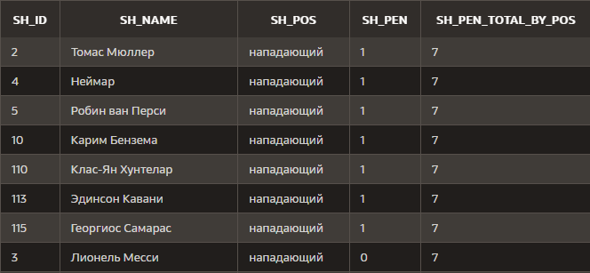

1. Для выполнения второго задания был создан следующий запрос:

|  |
| --- |
| SELECT *  FROM (      SELECT          sl.SH_TEAM,          sl.SH_NAME,          sl.SH_GOALS - sl.SH_PEN as SH_GOALS_WITHOUT_PEN,          ROW_NUMBER() OVER (PARTITION BY sl.SH_TEAM ORDER BY sl.SH_GOALS - sl.SH_PEN DESC) as RANK      FROM SHOOTER_LIST sl  ) sl  WHERE sl.RANK <= 3  ORDER BY sl.SH_TEAM, sl.RANK; |

В данном запросе для каждой команды определяется рейтинг игроков по количеству голов без учёта пенальти, и выводятся только три лучших результата из каждой команды.

Описание строки с OVER: для каждого игрока присваивается порядковый номер строки, окно группируется по командам и сортирует по убываю голов без учёта пенальти. Далее мы ограничиваем вывод для каждой команды 3 строками.

Результат (первые несколько строк т.к. игроков много):

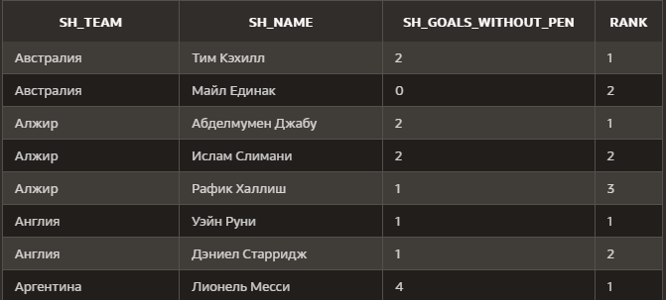

1. Для выполнения третьего задания был создан следующий запрос:

|  |
| --- |
| SELECT      sl.SH_ID,      sl.SH_NAME,      sl.SH_TEAM,      sl.SH_GOALS,      (          SELECT COUNT(*)          FROM SHOOTER_LIST sl2          WHERE sl2.SH_TEAM = sl.SH_TEAM              AND sl2.SH_GOALS > sl.SH_GOALS      ) as TEAM_PLAYERS_GOALS_GREATER_THEN  FROM SHOOTER_LIST sl; |

В данном запросе для каждого игрока подсчитывается количество игроков в его команде, которые забили больше голов, чем он сам, что показывает его относительную позицию в команде по результативности.

Результат (первые несколько строк т.к. игроков много):

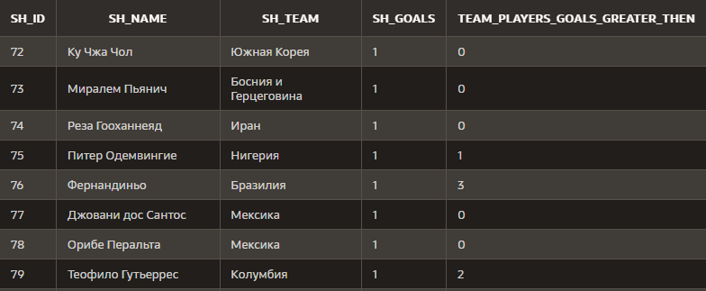

1. Для выполнения четвёртого задания был создан следующий запрос:

|  |
| --- |
| SELECT      sl.SH_NAME,      sl.SH_TEAM,      sl.SH_GOALS,      sl.SH_MIN,      AVG(sl.SH_MIN) OVER(PARTITION BY sl.SH_TEAM) as AVG_MIN_PER_SCORING_PLAYER  FROM SHOOTER_LIST sl  WHERE sl.SH_GOALS > 0  ORDER BY sl.SH_TEAM, sl.SH_MIN DESC; |

Данный запрос выводит игроков, которые забили хотя бы один гол, и сравнивает их игровое время со средним показателем по команде.

Описание строки с OVER: для каждого игрока считается среднее время с помощью оператора AVG в окне сгруппированном по команде

Результат (первые несколько строк т.к. игроков много):

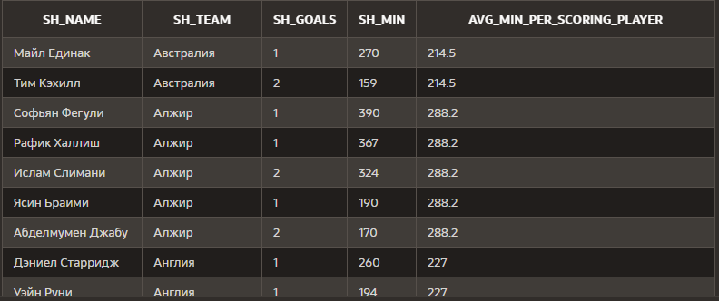

1. Для выполнения пятого задания был создан следующий запрос:

|  |
| --- |
| WITH best_scorers AS (      SELECT          SH_TEAM,          SH_NAME,          SH_MIN,          SH_GOALS,          ROW_NUMBER() OVER (PARTITION BY SH_TEAM ORDER BY SH_GOALS DESC, SH_MIN) as goal_rank      FROM SHOOTER_LIST  )  SELECT      bs.SH_TEAM,      AVG(bs.SH_MIN) as AVG_MIN_BEST_SCORERS  FROM best_scorers bs  WHERE bs.goal_rank = 1  GROUP BY bs.SH_TEAM  ORDER BY AVG_MIN_BEST_SCORERS; |

Данный запрос сначала с помощью оператора WITH ранжирует игроков внутри команды по количеству голов (при равенстве - по меньшему времени). Затем выбираются только лучшие бомбардиры (с рангом 1) и для каждой команды рассчитывается среднее время их игры. Результат сортируется по среднему времени - от меньшего к большему.

Результат (первые несколько строк т.к. игроков много):

